Вчера, 28 мая, активные жители нашего района посетили экскурсию в Институте космических исследований РАН.
29.05.2024
29.05.2024
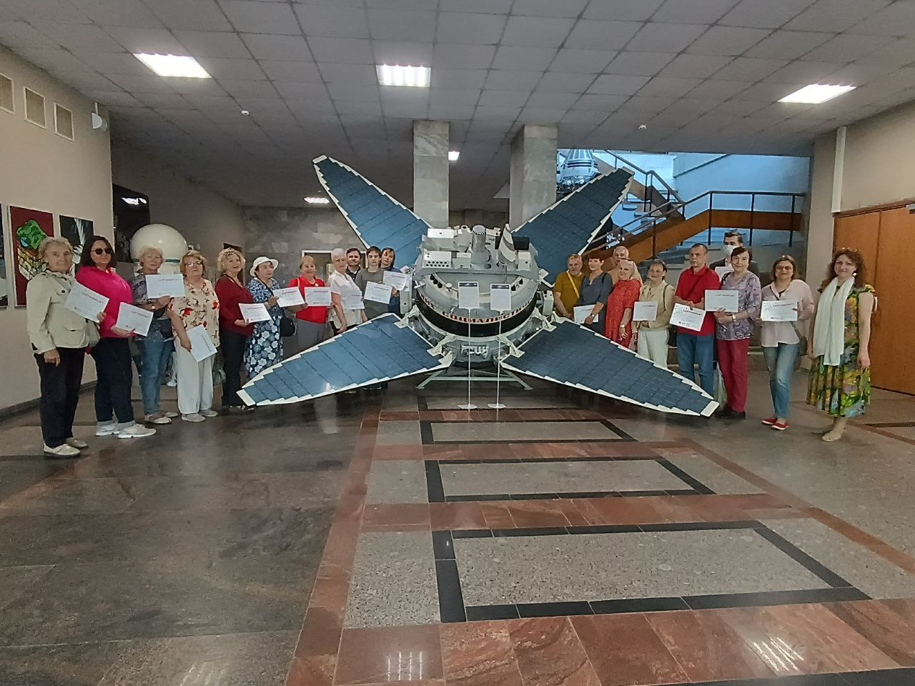
Вчера активные жители нашего района посетили экскурсию в Институте космических исследований РАН.
Участники познакомились с основными направлениями работы института, погрузились в мир современных научных открытий. На выставке гости увидели макеты космических аппаратов, настоящие научные приборы, макеты межпланетных станций и орбитальных спутников. А ещё там была масштабная галерея, астрофотографии и многое другое.
Экскурсия прошла на ура, а по окончании участникам вручили памятные сертификаты.

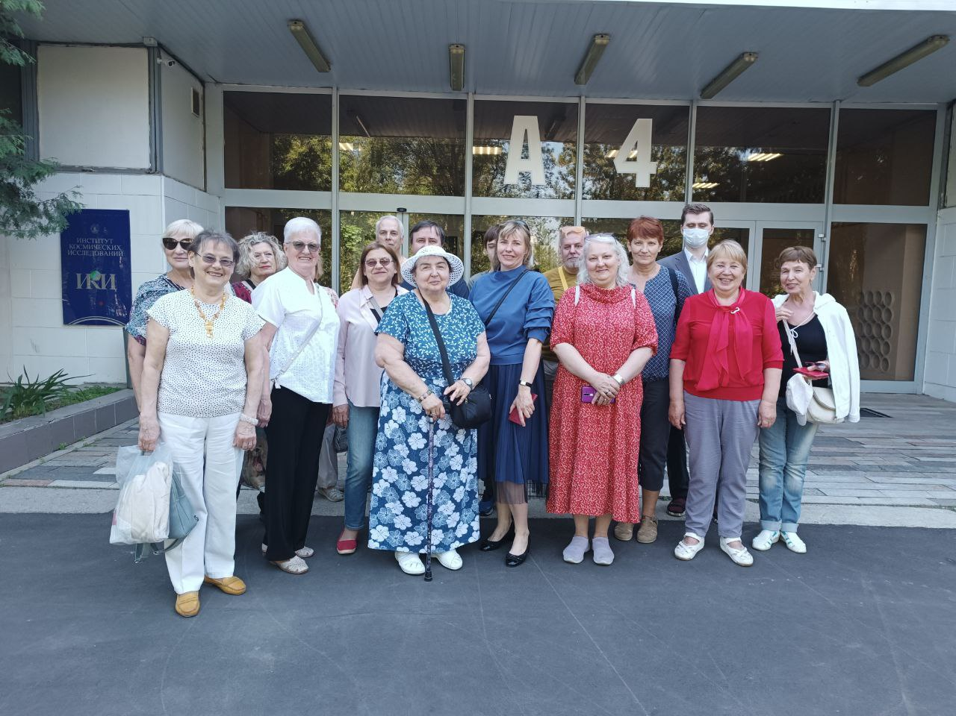

Адрес страницы: http://kotlovka.mos.ru/presscenter/news/detail/12393664.html
Управа района Котловка города Москвы

